ANEXO H
FORMULARIO DE ACTA DICTAMEN
En el día de la fecha: 13 DE ABRIL DE 2021 se reúne la C.E. de la Facultad de: Arte y Diseño de la
Universidad Provincial de Córdoba, integrada por: GUSTAVO ACOSTA SALINAS DNI N° 23494626, DIEGO ROBERTO DELGADO DNI N° 23964611 Y GLADYS MIRIAM AROCAS DNI N° 13821328 a los fines de tratar el orden del día:
Cobertura de: horas universitarias vacantes para el espacio curricular/unidad curricular: JOYERÍA 1
codigo del espacio curricular / unidad curricular: 04 carga horaria: 3 horas Interinas/a término: contratadas. Turno: MAÑANA Año: 1° Carrera: TECNICATURA UNIVERSITARIA EN ARTES DEL FUEGO Código:………….. Carácter: INTERINO Modulo Horario contratado. Fecha de vigencia de la publicación: 17-03-2021 AL 19-03-2021
Horario de dictado: JUEVES DE 11:00 A 14:00 HS Curso / División: 1º AÑO – COMISION 2Año/ División única Carga horaria: 3 HORAS reloj La evaluación de títulos y antecedentes laborales y profesionales de los aspirantes inscriptos para la cobertura del espacio o unidad vacante, determina el siguiente orden de mérito:
N° DE ORDEN | APELLIDO Y NOMBRE | DNI | TITULACIÓN/ES
1 | FANTINI CARLA AGUSTINA | 34998412 | PROFESORA UNIVERSITARIA EN ARTES VISUALES CON ORIENTACIÓN EN ARTES DEL FUEGO (CCC)  TÉCNICA SUPERIOR EN ARTES VISUALES CON ORIENTACIÓN EN ARTES DEL FUEGO
Aspirantes no merituados (en caso de hubiera), se consignará:
Apellido y nombre VERAZZI VEÓNICA LORENA, DNI 24083179 Título PROFESOR DE GRABADO Razones que fundamenten lo dictaminado: No cumple con los requisitos de la convocatoria al no presentar Titulación solicitada en el perfil ni Antecedentes que acrediten formación en el campo específico solicitado
Se acompaña la presente Acta Dictamen del Anexo, con detalle de la valoración del Orden de Mérito resultante.-
Firma y aclaración de los miembros de la C.E.
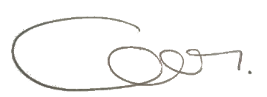
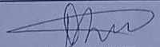
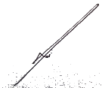

GUSTAVO ACOSTA SALINAS DIEGO R. DELGADO GLADYS M. AROCAS
DNI N° 23494626 DNI N° 23964611 DNI N° 13821328

